Credenciales
GitHub user: 781-compi2-ing-usac
Ingresar con Google

Captura de pantalla del repositorio
781-compi2-ing-usac/segundo-semestre-2025: Repositorio del laboratorio para todas las secciones.

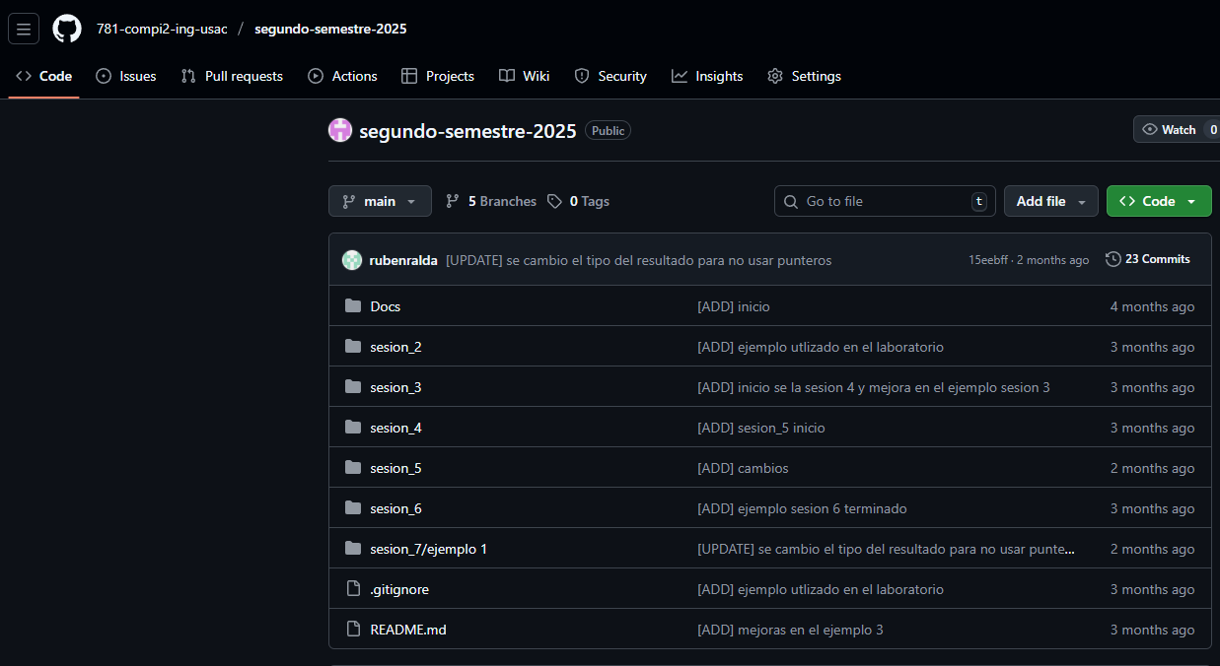

- Se debe manejar un repositorio por semestre
- Cada ejemplo se guarda en una carpeta con el número de la sesión dada.
- En la carpeta Docs estarán todos los recursos para los ejemplos.
- De preferencia usar GitHub flow para el branching y la convención de commits (dejar en el README.md documentando) y este es el link Flujo de GitHub - Documentación de GitHub.

